DO | Paweł Borys
OD | Paweł Dobrowolski
DOT | Pakiet gospodarczy wspierający gospodarkę Włoską w związku z COVID-19
DT | 6 marca 2020 – godziny poranne

- Włochy odnotowały ponad 3800 potwierdzonych zakażonych wirusem COVID-19 oraz ponad 148 przypadków śmiertelnych. Wczoraj (czwartek) liczba ofiar śmiertelnych skoczyła o 41 osób.

- W środę 4 marca rząd nakazał zamknąć szkoły i uczelnie wyższe w całym kraju do 15 marca (uprzedni zamknięte były w miejscowościach objętych kwarantanną). Wydarzenia sportowe mają się odbywać przy pustych trybunach. Zamknięto również kina, teatry, itp. Zawieszono bez podana nowej daty referendum, które miało się odbyć 29 marca w temacie zmniejszenia liczby parlamentarzystów.

- Do tej pory na wysokim poziomie ogólności ogłoszono trzy pakiety stymulacyjno-pomocowe:
  - W piątek 28 lutego rząd ogłosił pakiet wsparcia dla firm i społeczności 11 miast poddanych kwarantannie.
  - W niedzielę 1 marca br. minister ekonomii Roberto Gualtieri ogłosił pakiet wsparcia dla przedsiębiorców wart 3,6 miliardów Euro, który miał być zatwierdzony do piątku 6 marca (dziś).
  - W czwartek 5 marca b.r. (wczoraj) rząd ogłosił podwojenie planowanego pakietu wsparcia do 7,5 miliardów Euro. Szczegółowe rozwiązania mają być ogłoszone w sobotę 7 marca (jutro). Rząd zwróci się o zgoda parlamentu na dodatkowe wydatki w przyszłym tygodniu.

- W zarysie główne elementy najnowszej wersji pakietu to:
- dla firm, którym sprzedaż spadła o 25% ulgi podatkowe lub/i dotacja, która zdejmie z tych firm bieżący koszt spłaty zadłużenia,
- obniżka podatków dla wszystkich firm oraz
- dodatkowe pieniądze dla służby zdrowia.

- List z wczorajszego czwartkowego wieczoru od ministra gospodarki Włoch do wiceprzewodniczącego komisji Valdisa Dombrovskisa oraz Paolo Gentiloni komisarza UE ds. ekonomicznych i finansowych tak wyszczegóławia proponowane działania:
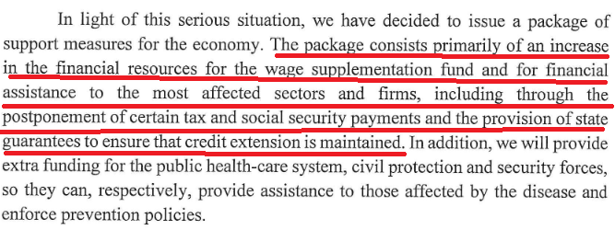

- We wczorajszym liście wspomniane są wydatki w wysokości 6,3 miliarda Euro, ale doniesienia agencyjne z nocy mówią już o 7,5 miliardach Euro. Proponowane zwiększenie wydatków zwiększy deficyt z 2,2% PKB do 2,5% PKB.

- Podejrzewam, że pakiet ostatecznie przyjęty będzie jeszcze większy. Confturismo organizacja skupiające przemysł turystyczny, który we Włoszech stanowi ponad 14% włoskiego PKB w środę szacowała straty branży za okres marzec-maj na ponad 7 miliardów Euro.

